如何在GeoMapping子系统中实现图片定位
【申明】以下经验分享，纯属个人经验总结，如有不妥之处，请多多指教！
【问题的提出】
在大家的工作中，有时需要用到老的解释成果，或者是收集的其他的人成果图，来指导我们目前的工作，由于各种原因，我们有时无法获取成果数据文件，只能收集到一些图件。
在使用这些老的图件时，需要我们把这些图件与我们目前的工作范围进行叠合显示，来指导我们目前工作。但把这些老的图件插入的工作区中，就需要对图件进行定位，使其与我们的工作范围基本一致。
下面以一个属性平面图（新成果）和一个等值线（老成果）的叠合显示为例来介绍图片定位功能。在图片定位时，往往选取一些标志点（比如井点）作为基准点。具体步骤如下：
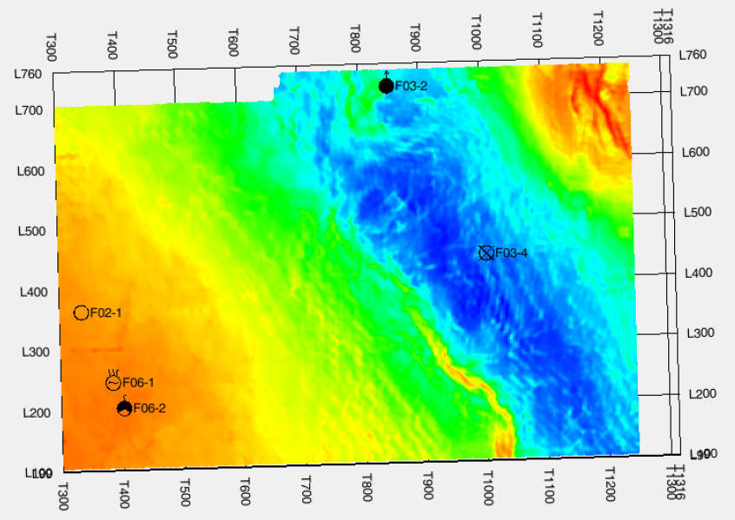
图1：属性图（新成果）
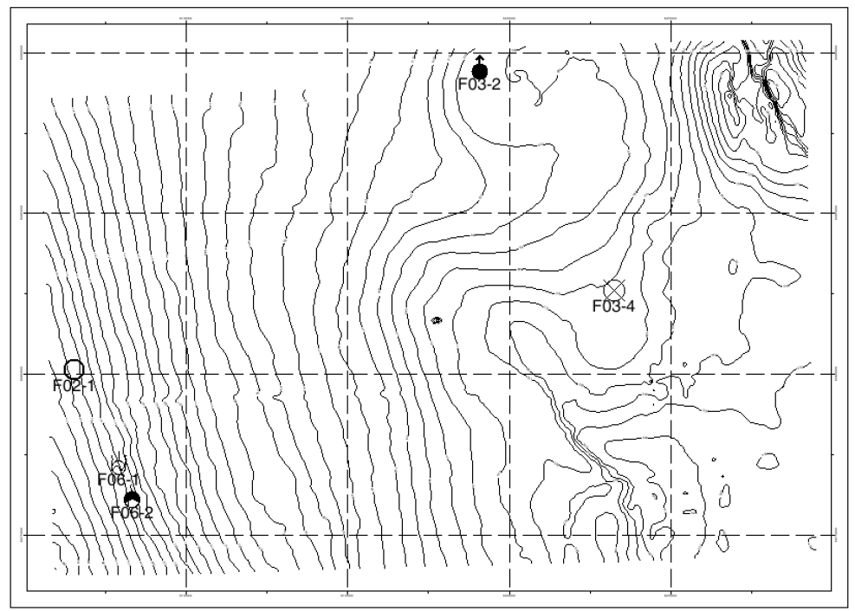
图2：等值线图（老成果）
- 在成图中把新的成果显示，尤其是标志点数据，比如井。
- 在工具栏中点击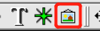红框中Image按钮，选择要定位的图片。
- 在插入图片后，缺省弹出定位界面，如下图，可以更改图片的XY坐标、宽高以及透明度等属性。
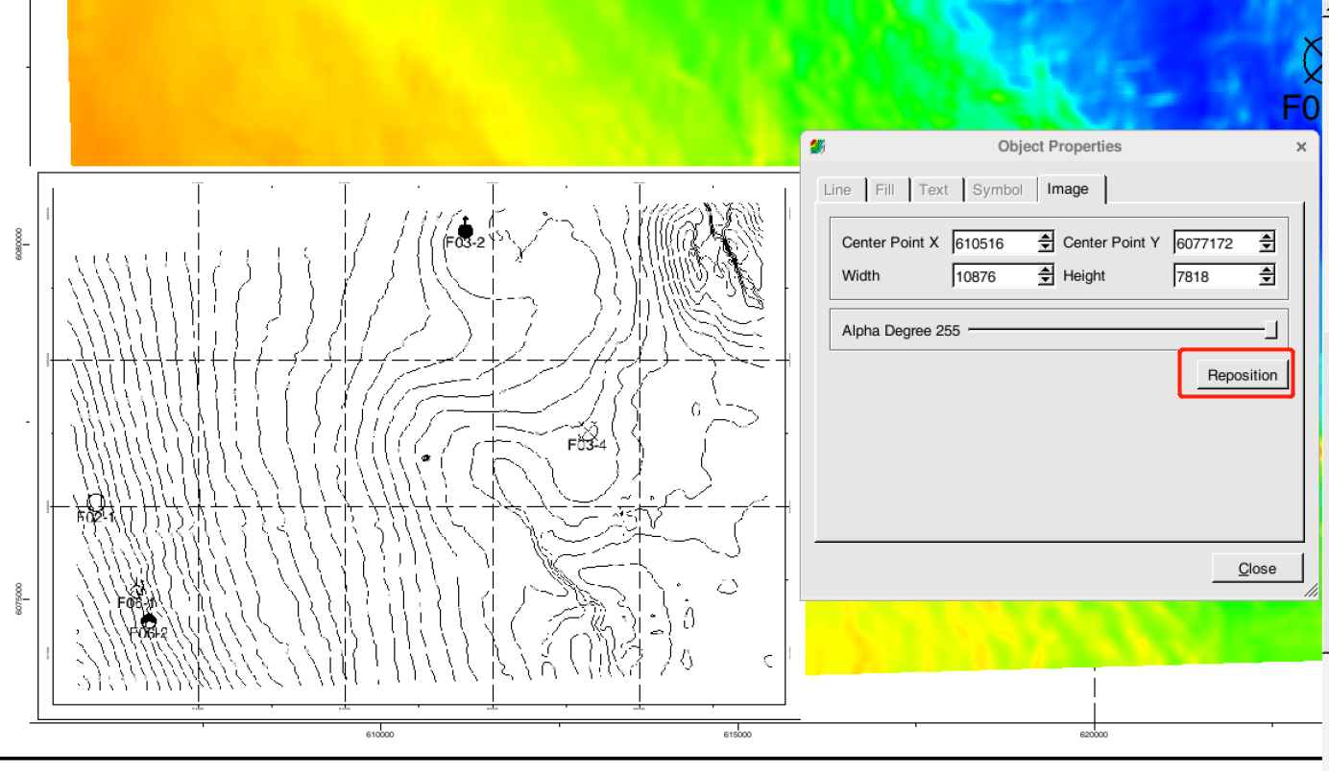
图3：老成果与新成果叠合初始图
- 点击界面中“Reposition”按钮，软件处于基准点定位状态，
- 在图片上点击一个基准点（比如井F02-1），此时，老成果图片处于透明状态，并且鼠标为“+”状态。
- 移动鼠标，此时，老的成果图会随着鼠标移动，在新的成果中也点击井（F02-1），基准点选择完毕。
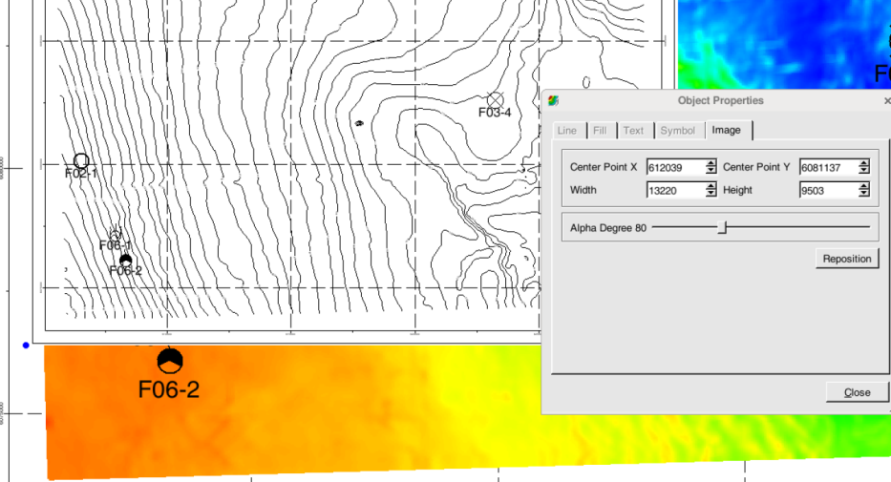
图4：选择基准点后叠合图
- 再在老成果图片上选择第二个点（比例调节点），用鼠标点击此点(比如井F06-2)
- 然后在新成果中点击对应的点（比如F06-2），完成了图片的定位功能，结果如下图所示
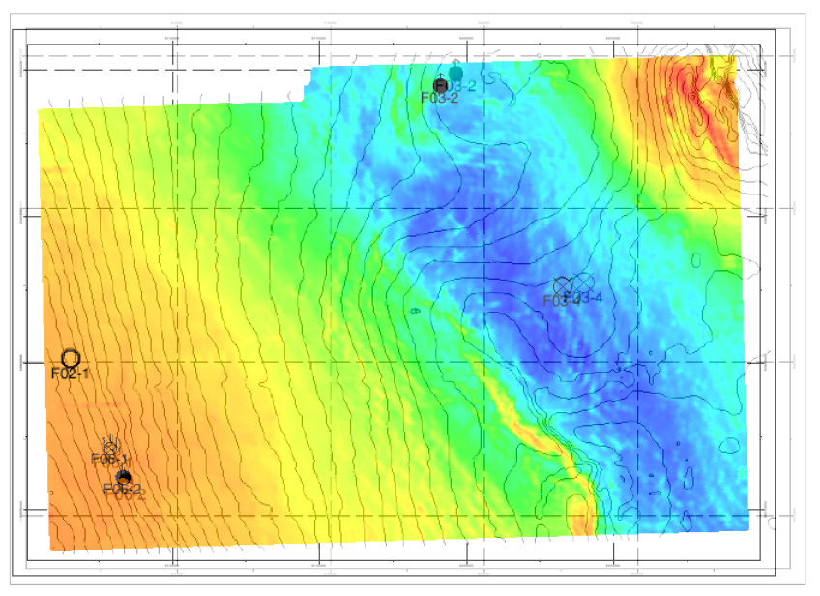
图5：选择比例调节点后叠合图
9、图片的定位功能就完成了。

